**Интегрированный урок**

**«Русский сарафан в музыке и живописи»**

«Изобразительное искусство» + «Музыка», 5-й класс)

Цель и задачи:

* образовательные:познакомить обучающихся с русским народным костюмом — сарафаном (его историей, особенностями покроя и основными элементами орнаментов), с музыкальным русским фольклором и авторскими песнями, в которых вос­пет русский сарафан; подвести к осознанию того, что русский сарафан — это часть национальной культу­ры и отражение души народа (на примере художе­ственных и музыкальных шедевров);
* развивающие:развивать эстетический вкус, творче­ские навыки и умения обучающихся в процессе вы­полнения творческого задания;
* воспитательные:прививать детям любовь и ува­жение к русской культуре, народным традициям.
* Тип урока: интегрированный.

Оснащение

* Музыкальный ряд:А. Варламов «Красный сарафан»; русские народные песни «Ах, вы, сени...», «Во кузни­це», «Во поле берёза стояла» и др. (для фона во вре­мя выполнения обучающимися рисунков).
* Изобразительный ряд:слайд-презентация (А. Г. Ве­нецианов «На пашне.Весна», «Жнецы»; М. Шибанов «Празднество свадебного договора»; К. А. Коровин «Северная идиллия»; В. М. Васнецов «Три царевны подземного царства», «Алёнушка»; А. П. Рябушкин «Втёрся парень в хоровод.»; Д. Г. Левицкий «Порт­рет А. Д. (Агаши) Левицкой»); вырезанные из бумаги заготовки — силуэты сарафана (по количеству уче­ников в классе); плакат с изображением девичьего хоровода; виды орнаментов.
* Дополнительный материал:русские народные ко­стюмы для детей и педагогов.
* Оборудование:ТСО.

Примечание. В ходе урока участвуют заранее подготов­ленные обучающиеся — исполнители ролей скоморохов и др.

ХОД УРОКА

Обучающиеся входят в класс под звучание русской народной песни «Во поле берёза стояла».

1. ОРГАНИЗАЦИОННЫЙ МОМЕНТ
2. СООБЩЕНИЕ ТЕМЫ И ЦЕЛЕЙ УРОКА

Учитель изобразительного искус­ства. Здравствуйте, ребята! Начинаем наш не­обыкновенный урок. Сегодня всё будет необычным:

двое учителей — музыкант и художник, вместо до­ски— большой экран, много музыки. Тема нашего урока — «Русский сарафан в музыке и живописи».

Учитель музыки. Мы узнаем о том, как появился сарафан и какое место он занял в искус­стве. А помогут нам вэтом не только музыка и жи­вопись, но и гости, которые появятся с минуты на минуту. Да вот и они!

1. ИЗЛОЖЕНИЕ НОВОГО МАТЕРИАЛА

Вступительная беседа с элементами театрализации

Под фонограмму русской народной песни «Ах, вы, сени...» в класс заходят скоморохи.

1. й скоморох

Представление начинается,

Сюда, сюда все приглашаются!

Билетик купите, к нам заходите.

1. й скоморох

Кто к нам зайдёт, тот в рай попадёт.

А кто не зайдёт, со скуки пропадёт.

1. й скоморох

Давай, давай, налетай.

Места занимай!

1. й скоморох Такое узрите,

Что в Америку не захотите.

1. й скоморох

У нас гуляний немало,

А такого шума и гама ещё не бывало.

А посему пора урок начинать.

1. й скоморох. А кто ж будет начинать?
2. й скоморох. Надо выбрать хозяйку — са­мую красивую!
3. й скоморох. Да вот же она!

Скоморох подходит к парте, за которой сидит де­вочка в русском народном костюме, и выводит её к доске.

1. й скоморох. Ой, что за страсти! Это ты у нас хозяйкой будешь?

Девочка. Я! Нам не время скучать, пора урок начинать.

1. й скоморох. Ой, Саша, какая ты краси­вая, видно, на праздник собиралась, в самое луч­шее наряжалась. Только я забыл, как эта одежда называется.
2. й скоморох. Сарафан.

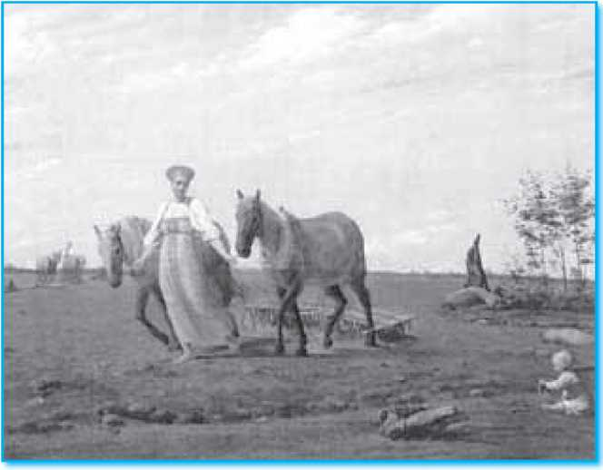

■ А. Г. Венецианов. На пашне. Весна. I пол. 1820-х

1. й скоморох. Верно. А что такое сарафан?
2. й скоморох. Длинное пря­мое платье без рукавов.

Учитель изобразитель­ного искусства. Милые наши скоморохи, просим вас остаться у нас и послушать да посмотреть, что ещё мы расскажем да покажем о сара­фане. Испокон веков образ русской красавицы вдохновлял художников на создание живописных полотен, где главной фигурой была русская женщина.

* Вспомните, как в русских народ­ных сказках зовут-величают кра­савиц, которые носят сарафаны.

(Василиса Прекрасная, Марья Моревна)

Учитель музыки. А ещё ле­бёдушка, утушка-голубушка — так ласково назы­вают в народе женщин.

Учитель изобразительного искус­ства. Не зря А. С. Пушкин в «Сказке о царе Салта- не...» написал следующие строки:

А сама-то величава,

Выступает, словно пава.

А сейчас, Саша, присаживайся к скоморохам, а мы продолжаем.

Слушание музыки

Учитель музыки. Сейчас прозвучит ме­лодия.

* Послушайте мелодию и подумайте, что вы смо­жете о ней рассказать.

Дети слушают аудиозапись хоровода «Во поле бе­рёза стояла». После прослушивания отвечают на во­прос учителя.

Правильно, музыка у хоровода особенная — плавная, неторопливая.

* А что хочется делать под эту музыку? (Ответы детей.)

Музыкально-танцевальные движения

Учитель музыки. Предлагаю поводить хо­ровод вместе с нами.

Обучающиеся водят хоровод по классу в двух на­правлениях.

Учитель изобразительного искус­ства. Ваша мелодия напоминает орнамент, кото­рый вьётся по подолу сарафана и по рукавам ру­бахи. Посмотрим, как изображали русских краса­виц живописцы, и попробуем увидеть особенности украшений на одежде.

Восприятие и анализ произведений живописи

В ходе презентации учитель изобразительного ис­кусства комментирует произведения живописи.

Презентация

А. Г. Венецианов «На пашне. Весна»

Жизнь простого народа была для Алексея Гаври­ловича Венецианова (1780—1847) неиссякаемым ис­точникомвдохновения. Для своих произведений художник выбирал самые непритязательные моти­вы. Тема многих полотен Венецианова — повсед­невная жизнь и труд крестьянина. В картине «На пашне. Весна» (первая половина 1820-х) изображе­на молодая крестьянка, ведущая пару коней, за­пряжённых в борону. Художник хотел рассказать о начале полевых работ как о радостном, долго­жданном событии крестьянской жизни. Добиваясь праздничного настроения, мастер принарядил геро­иню в розовый сарафан и кокошник. Сарафан напо­минает античное платье с высокой талией. Героиня картины выглядит ожившей статуей богини цветов Флоры, совершающей триумфальное шествие по ве­сенней земле. В обычной сцене из крестьянской жизни Венецианов видит непреходящую красоту.

М. Шибанов «Празднество свадебного договора» Композиция картины «Празднество свадебного договора» (1777) русского художника второй поло­вины XVIII века Михаила Шибанова (отчество и годы жизни живописца неизвестны) построена на точном знании ритуала: мужчины сидят у стола (в левой части картины), женщины стоят справа, за спиной невесты. На церемонии присутствуют только же­натые и замужние. На это указывают кокошникиженщин и платки старух, зорко наблюдающих за соблюдением правил, солидная одежда мужчин. На полу дети — им также можно присутствовать на празднике. Художник точно передал их неуклю­жую пластику. Лица излучают радость и покой.

Костюм невесты — сарафан, душегрея, монисты на рубахе, повязка незамужней на голове, а поверх платок — широкий и пёстрый, так что фигура ка­жется ещё дороднее. На столе — братина (большая чаша) и хлеб — символы достатка в доме. В красном углу — иконы.

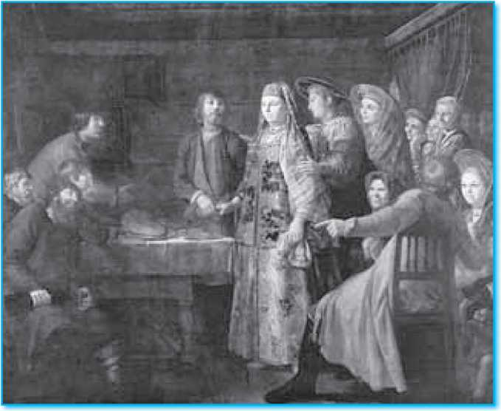

■ М. Шибанов. Празднество свадебного договора. 1777

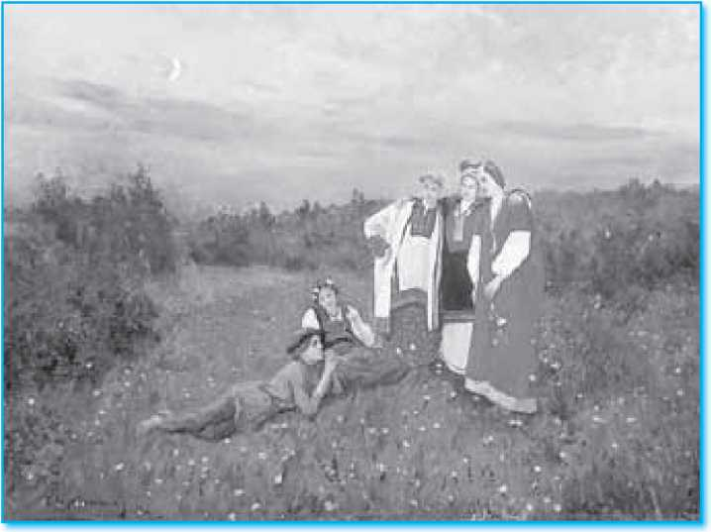

■ А. А. Коровин. Северная идиллия. 1892

В этой почётной части дома сидят мужчины. За спиной невесты — сваха. Молодые держатся рука об руку. Так им идти по жизни.

К. А. Коровин «Северная идиллия»

На картине «Северная идил­лия» (1892) Константин Алексе­евич Коровин (1861—1939) изобра­зил группу крестьянских деву­шек в ярких костюмах Тульской губернии. Они на лугу слушают наигрыш пастушка на свирели.

Картина свидетельствует о раз­витом чувстве цвета у художни­ка, решившего «музыкальную» задачу на гармонии-контрасте красных и зелёных тонов.

«Северная идиллия» отно­сится к новому для того времени «бессюжетному» направлению в живописи.

В. М. Васнецов«Три царевны подземного царства» Русский живописец Виктор Ми­хайлович Васнецов (1848—1926)соз­давал произведения на темы нацио­нальной истории, русских былин, народных сказок и почти полно­стью посвятил им своё творчество. В картине «Три царевны подзем­ного царства» (1881) он изобра­жает трёх царевен таинственных земных недр: золота, драгоценных камней и каменного угля.

Облик царевен отличается тя­жёлой неподвижностью. Централь­ная и самая высокая — царевна драгоценных камней. Цветные орнаменты новой одежды этой ца­ревны перекликаются с краска­ми неба. Особенно красив зелёно­голубой орнамент, созвучный с та­ким же цветом туч. Оранжевая складка длинных рукавов повто­ряет цвет заката. Царевна золота стоит чуть ниже слева, на первом плане; недалеко от сестёр и третья царевна. В переливах блестящей парчи одеяния царевны золота отражается пламе­неющее закатное небо, его угасающие жёлтые то­на. Чувствуется блеск металла, в котором играют жёлто-красные лучи.

На третьей царевне — атласное иссиня-чёрное платье с драгоценными украшениями серебристо­стального цвета. Чёрный цвет её платья и серебристые украшения на нём мягко сочетаются с сумраком скал, в тени которых она стоит. Царев­на олицетворяет новооткрытое богатство земли — каменный уголь.

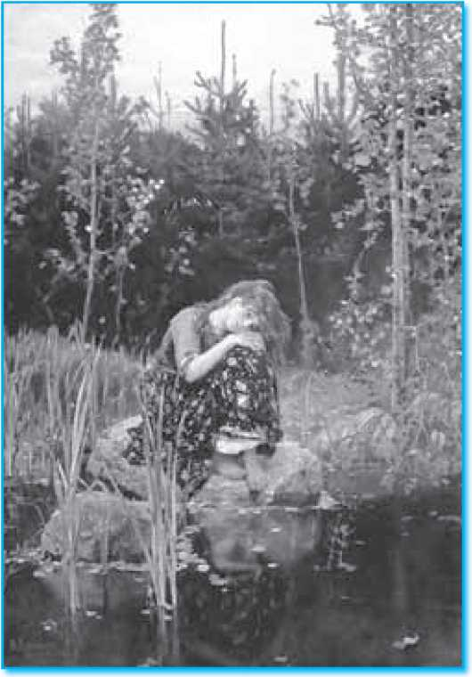

■ В. М. Васнецов. Алёнушка. 1881

1. Г. Венецианов «Жнецы»

На картине «Жнецы» (конец 1820-х) мы ви­дим мальчишку Захарку, героя нескольких поло­тен А. Г. Венецианова, и его мать Анну Степанову. Деревенский паренёк, восхищённо затаив дыха­ние, рассматривает двух пёстрых бабочек, присев­ших на руку матери. Та слегка наклонила голову к мальчику, но сама глядит в сторону — снисходи­тельно и немного утомлённо.

Плотными густыми мазками написана грубая ткань одежды Анны Степановой: её белая рубаха, сарафан, желтоватый головной платок, не забыты и скромные украшения — тонкое ожерелье и ко­лечко. С искренней симпатией художник рисует смышлёного, любознательного Захарку и раскры­вает в материнском лице застенчивую ласку и ду­шевную теплоту.

1. М. Васнецов «Алёнушка»

«Алёнушка» (1881) — одно из самых извест­ных полотен В. М. Васнецова. В центре картины на сером камне одиноко сидит грустная Алёнуш­ка. Одета она очень бедно: на ней старенький сит­цевый сарафан и вылинявшая кофта. Ноги босые, хотя уже, наверное, холодно. Алёнушка задумчи­во смотрит в омут, в её тёмных глазах стоят слёзы, а лицо выражает глубокую печаль. Длинные каш­тановые волосы спутанными прядями рассыпались

■ В. М. Васнецов. Три царевны подземного царства. 1881 ■ В. Г. Венецианов. Жнецы. Конец 1820-х

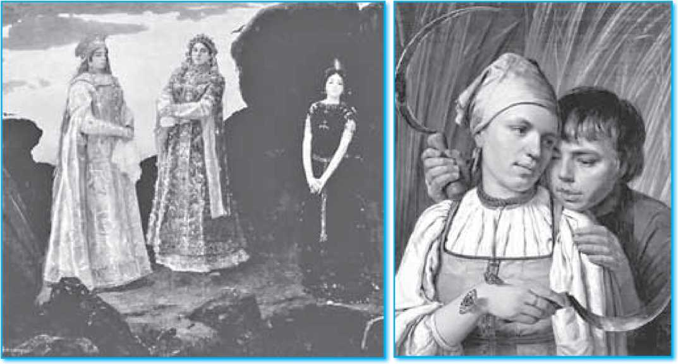

по плечам. Тонкие пальцы крепко сжаты, худень­кие руки обхватили колени. Кажется, что сейчас из полуоткрытого рта девушки вырвется тяжёлый стон, что она позовёт на помощь. Но вокруг нико­го нет. Только птицы щебечут над головой Алё­нушки, будто стараясь рассеять её печаль. За спи­ной девушки — молодые берёзки, осинки, ёлоч­ки; они как бы охраняют её, защищают от злых людей.

Полотно навевает грустное настроение. Очень жаль печальную Алёнушку. Конечно, сочувствует ей и художник, так ласково назвавший свою кар­тину.

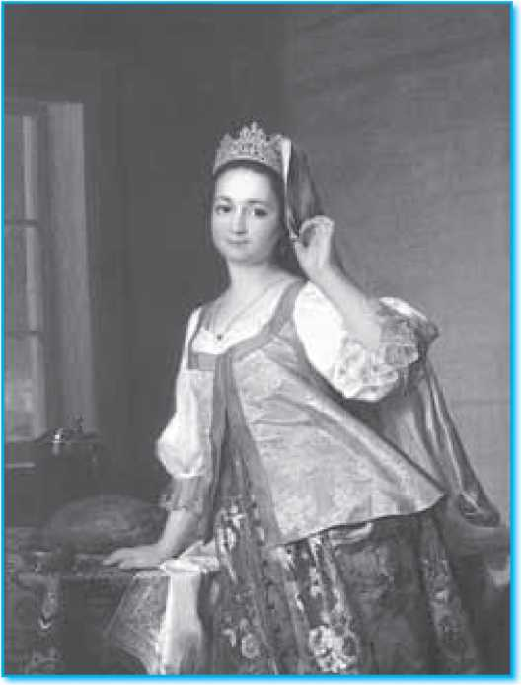

■ М. Г. Левицкий. Портрет А. Д. (Агаши) Левицкой. 1785

А. П. Рябушкин «Втёрся парень в хоровод...»

Мастер жанровых и исторических картин Ан­дрей Петрович Рябушкин (1861—1904) в своих произ­ведениях в поэтической форме и со свойственным ему природным чувством декоративности изобра­жал русский быт.

* Посмотрите внимательно на его картину «Втёр­ся парень в хоровод.». Что вы можете расска­зать об этом полотне?
* Опишите костюмы, изображённые художником на картине.

Ответы детей.

Д. Г. Левицкий «Портрет А. Д. (Агаши) Левицкой»

На портрете Агафьи Дмитриевны (Агаши)

Левицкой (1785) Дмитрий Григорьевич Левицкий (ок. 1735—1822) изобразил свою дочь. В 1780-е го­ды — время создания портрета — друг Левицкого Н. А. Львов был увлечён народным творчеством. Он издал сборник русскихнародны песен и, возможно, тогда же подсказал художнику идею этого

произведения, написанного в виде костюмированного портрета.

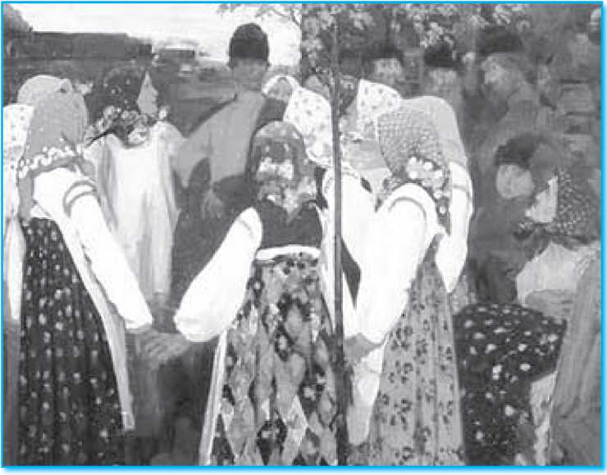

■ А. П. Рябушкин. Втёрся парень в хоровод... 1902

В России во второй поло­вине XVIII века интерес к на­родной тематике приобрёл ха­рактер модного увлечения (са­ма царица Екатерина иногда облачалась в русское платье и охотно позировала в нём), особенно распространившего­ся в 1790-е годы, в эпоху сен­тиментализма.

Левицкий изобразил Ага­шу в ярком национальном свадебном наряде. Девушка стоит в кокетливой позе, от­кровенно позируя.

Обсуждение

* В какие две группы мож­но объединить просмо­тренные картины, судя по одежде и внешнему убранству? (Праздничные и повседневные)
* Найдите общие для обеих групп черты. (Одина­ковый покрой сарафанов, одинаковое размещение ор­наментов)
* Есть ли отличия и какие именно? (Цвет, мате­риал, количество и богатство украшений)
* Как вы думаете, одеждой какого сословия был сарафан в начале своего появления на Руси? (Ответы детей)

Вначале сарафан был одеждой женщин из цар­ской семьи и знатных боярынь. Только им разре­шалось носить эти наряды из дорогих заморских тканей — шёлка, бархата, парчи. Сарафаны бы­ли богато украшены вышивкой, драгоценными камнями. В орнаментах в основном использовали элементы растений, а также солярную символику (орнаменты-обереги).

Выступление обучающегося (презентация)

— В конце XVII века сарафан всё ещё не был крестьянской одеждой. Но с наступлением Петров­ской эпохи, когда царь «прорубил окно в Европу», построил флот, остриг боярам бороды и ввёл в оби­ход европейские наряды, в России появились фабри­ки, на которых ткали шёлковые ткани. Но дворяне не хотели их покупать, предпочитая для своего «ев­ропейского платья» выписывать материю из-за гра­ницы. Выходит, что российские шёлкоткацкие фаб­рики работали зря? «Нет»,— решила вступившая к тому времени на престол императрица Екатерина и разрешила всему населению России (кроме дво­рян!) носить «старо-боярскую» одежду, в том числе сарафан. Так сарафан стал народной одеждой.

Беседа

Учитель изобразительного искусства

* Вспомните, какой цвет на Руси был синонимом красивого. (Красный)

Учитель музыки. Действительно, «красна девица», «красно солнышко» — так называли в на­роде что-то красивое. Вы уже поняли, что цвета на­рядов — это своеобразный язык, который понятен всем. Во многих песнях по цвету одежды можно было догадаться о её сюжете.

* Какой цвет использовали для свадебной одежды невесты? (Красный)

Правильно. Есть даже романс А. Варламова, в котором рассказывается об этом событии. Он на­зывается «Красный сарафан».

Послушайте его.

Учитель музыки исполняет романс А. Варламова «Красный сарафан» acappella.

* Не шей ты мне, матушка,

Красный сарафан,—

Не входи, родимая,

Попусту в изъян!

Рано мою косыньку На две расплетать!

Прикажи мне русую В ленты убирать!

Пущай, не покрытая Шёлковой фатой,

Очи молодецкие Веселят собой!

То ли житьё девичье,

Чтоб его менять,

Торопиться замужем,

Охать да вздыхать?

Золотая волюшка Мне милей всего!

Не хочу я с волюшкой В свете ничего!

* Дитя моё, дитятко,

Дочка милая!

Головка победная,

Неразумная!

Не век тебе пташечкой Звонкой распевать,

Легкокрылой бабочкой По цветам порхать!

Поблёкнут на щёченьках Маковы цветы,

Наскучат забавушки —

Стоскуешься ты!

А мы и при старости Себя веселим:

Младость вспоминаючи,

На детей глядим.

И я молодёшенька Была такова,

И мне те же в девушках Пелися слова!

* Вы убедились в том, что цвет наряда играл до­вольно важную роль? (Ответы детей.)

А теперь попробуйте по литературным описани­ям нарядов сказочных героинь отгадать имя краса­виц. А скоморохи мне помогут.

Скоморохи зачитывают отрывки из литературных произведений.

* «Под большой елью сидит дочь, весёлая, румя­ная, в собольей шубе, вся в золоте, в серебре, и около — короб с богатыми подарками». (Ста­рикова дочка из сказки «Морозко»)
* «Как снежинка белая, глазки — что голубые бу­сины, русая коса до пояса. Только румянца нет, как нет да в губах ни кровиночки». (Снегурочка)
* «Уж она плясала-плясала, вертелась-вертелась — всем на диво. Махнула левым рукавом — вдруг сделалось озеро, махнула правым рука­вом — поплыли по озеру белые лебеди». (Царевна- Лягушка)

Практическая работа

Учитель изобразительного искусства. А сейчас вам предстоит само­стоятельно украсить сарафаны. Заготовки — у вас на столах (см. рис. 7).

* Вспомните, как можно с помощью ки­сточки передать узоры из бисера, дра­гоценных камней, тесьмы, вышивки. (Ответы детей.)

И ещё хочу напомнить о том, что в орнаментах в основном использовали элементы растений, а также солярную символику (орнаменты-обереги).

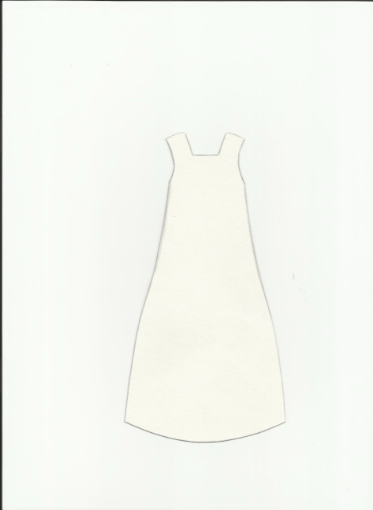Этапы работы:

* наметить места украшений и ор­намента;
* определить колорит (цвет) сара­фана;
* выполнить работу в цвете.

Звучит русская народная мелодия.

Обучающиеся выполняют задание.

Учитель изобразительного искусства контролиру­ет их деятельность.

После выполнения задания обучающимся предла­гают выбрать в хороводе (на доске) понравившуюся красавицу и нарядить её в свой сарафан (см. рис. 2).

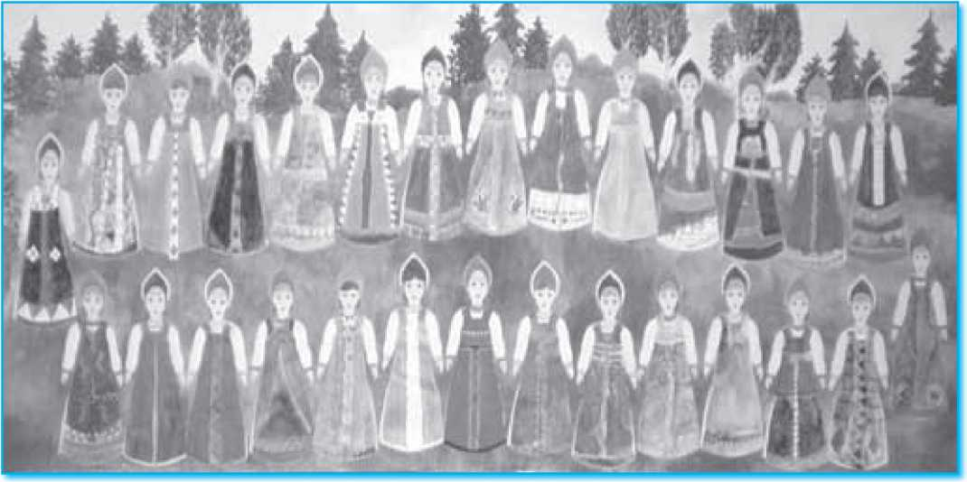

Ай, хоровод, древнейшая радость,

Мощь голосов да услада очей,

Кружится, кружится старость и младость, Радует песня и близость плечей.

Ю. Гроза (Чайковский)

Вокально-хоровая работа

Учитель музыки. О сарафане гово­рили не только всерьёз, но и в шутку. Сегод­ня и мы разучим шуточную песенку «Во куз­нице».

* Что такое кузница? (Ответы детей.)

Разучивание русской народной песни «Во кузнице»

Беседа

* Как вы думаете, почему я назвала эту песню шуточной? (Ответы детей.)
* Вспомните, из чего сшили Дуне са­рафан. (Из лопуха)

Молодцы, вы очень внимательны!

1. ПОДВЕДЕНИЕ ИТОГОВ УРОКА Беседа

* Что вас вдохновляло на работу? (Картины, музыка, загадки)
* Что было центром, объединявшим музыку, картины и ваши работы? (Сарафан)

Игра — оценивание урока

Обучающиеся оценивают урок (выставляют оцен­ки) в игровой форме:

5 — хлопок вверху;

4 — хлопок перед собой;

3 — руки лежат на коленях (не удовлетворён уро­ком).

Заключительное слово учителя

Учитель изобразительного искусств а. Теперь мы можем смело сказать о том, что русский сарафан – это не только часть национальной культуры, но и отражение души народа, его представление о прекрасном.

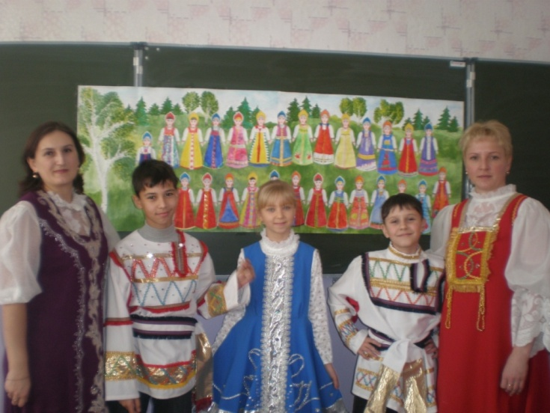

**Литература:**

1. Золина, Л.В. Уроки музыки с применением информационных технологий. 1-8 классы. Метод. пособие.[Текст]/ Л.В.Золина.- М.: Издательство «Глобус», 2009.
2. Власов, В. Большой энциклопедический словарь изобразительного искусства. Т. 3.

[Текст]/В.Власов. – СПб.: Лита, 2000.

1. Медушевский,В.В. Энциклопедический словарь юного музыканта [Текст]/сост.В.В.Медушевский, О.О. Очаковская. - М.:Педагогика, 1985.

**Интернет- ресурсы**

www.stihi.ru/2013/03/28/986‎

nenik.net/категории/искусство/живопись

www.rsu.edu.ru/files/e-learning/History_of_Art/.../Pict_62_126.html‎

ru.wikipedia.org/wik